**MANUAL BOOK HKI**

**Aplikasi HRIS (Human Resource Information System)**

Pengembang:

1. M. Haddiel Fuad

2. Tri Indah Annisa

3. Belsana Butar Butar

4. Maryanah Safitri

5. Ardian Dwi Praba

6. Aspari

7. Retno Dwi

Tanggal Rilis: 24-04-2025

# DAFTAR ISI

**MANUAL BOOK HKI** 2

DAFTAR ISI 3

Pendahuluan 4

Persyaratan Sistem 5

Instalasi Aplikasi 6

Penggunaan Aplikasi 7

Struktur Database 8

Troubleshooting 9

Penutup 10

# Pendahuluan

Aplikasi HRIS (Human Resource Information System) ini dikembangkan untuk membantu UMKM atau instansi dalam mengelola manajemen sumber daya manusia secara digital. Aplikasi ini mencakup fitur manajemen data karyawan, absensi harian, rekap kerja, dan sistem payroll yang terintegrasi.

Dengan aplikasi ini, proses pencatatan manual yang rawan kesalahan dapat diminimalisir, sekaligus memberikan efisiensi operasional dan pengelolaan data yang lebih terpusat.

**Fitur Utama:**

1. Check-in dan Check-out berbasis lokasi
2. Rekap jam kerja harian dan bulanan
3. Filter absensi berdasarkan tanggal dan status
4. Dashboard karyawan dengan informasi kerja
5. Sistem payroll (opsional jika tersedia)

# Persyaratan Sistem

**Server / Hosting:**

1. Framework: Laravel 10
2. PHP: Versi 8.1 atau lebih baru
3. Database: MySQL 5.7 / MariaDB
4. Web Server: Apache/Nginx
5. Library: Composer, Laravel Mix, PHP GD (jika ada upload gambar)

**Perangkat Klien:**

1. OS: Windows/macOS/Linux
2. Browser: Chrome, Firefox, Edge
3. Internet: Diperlukan untuk akses server online

# Instalasi Aplikasi

1. **Clone Repository**

Clone dari repository atau unggah file ZIP ke folder web server (misal htdocs untuk XAMPP).

-- *git clone https://github.com/your-repo/hris-laravel.git*

**B. Konfigurasi**

1. Copy .env.example menjadi .env
2. Jalankan perintah:

*-- composer install*

*-- php artisan key:generate*

*-- php artisan migrate --seed*

**C. Menjalankan Aplikasi**

*-- php artisan serve*

Akses aplikasi melalui:  
 *-- http://localhost:8000 atau URL hosting Anda.*

# Penggunaan Aplikasi

**A . Dashboard Karyawan**

1. Menampilkan informasi karyawan seperti nama, posisi, dan tanggal bergabung.
2. Navigasi ke fitur: Attendance, Time Off, History, dan Reports.

**B. Absensi (Check In / Check Out)**

1. Tekan tombol **Check In** untuk memulai hari kerja.
2. Lokasi akan tercatat secara otomatis (jika aktif).
3. Tekan **Check Out** saat selesai bekerja.
4. Sistem akan menghitung durasi kerja (seperti di screenshot Check In 17:24 - Check Out 17:26).

**C. Riwayat & Filter**

1. Menu **History** menampilkan semua log absensi.
2. Gunakan fitur **Filter Records** untuk mencari berdasarkan rentang tanggal dan status (Present, Late, Absent, dll)

# Struktur Database

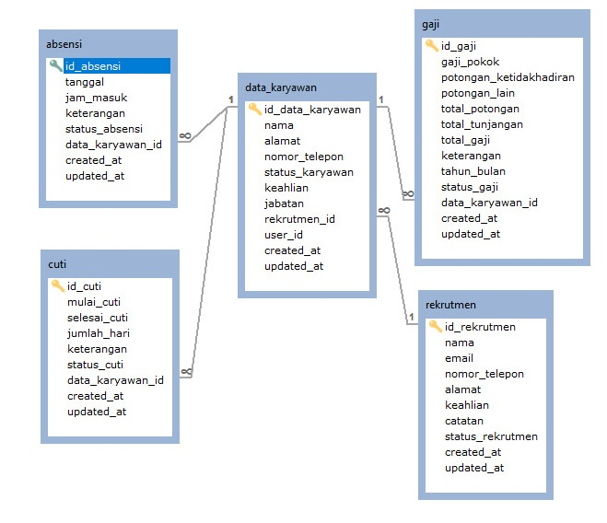

Gambar 1. Skema Database Aplikasi HRIS

# Troubleshooting

# Penutup